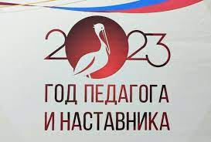

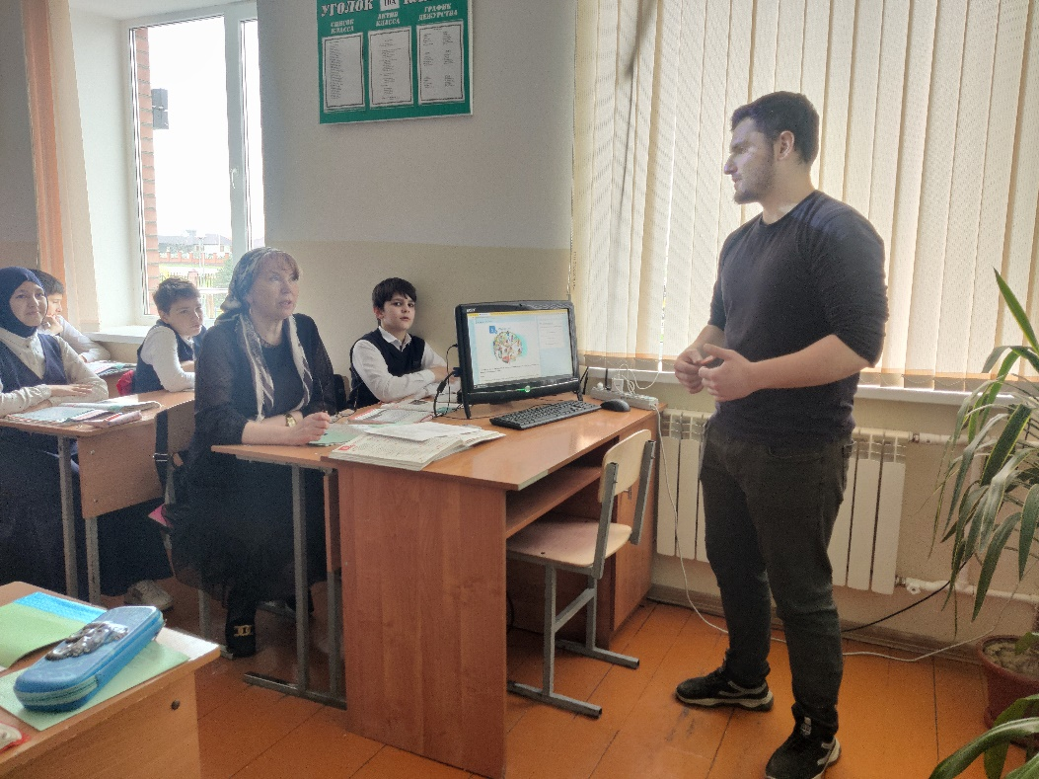

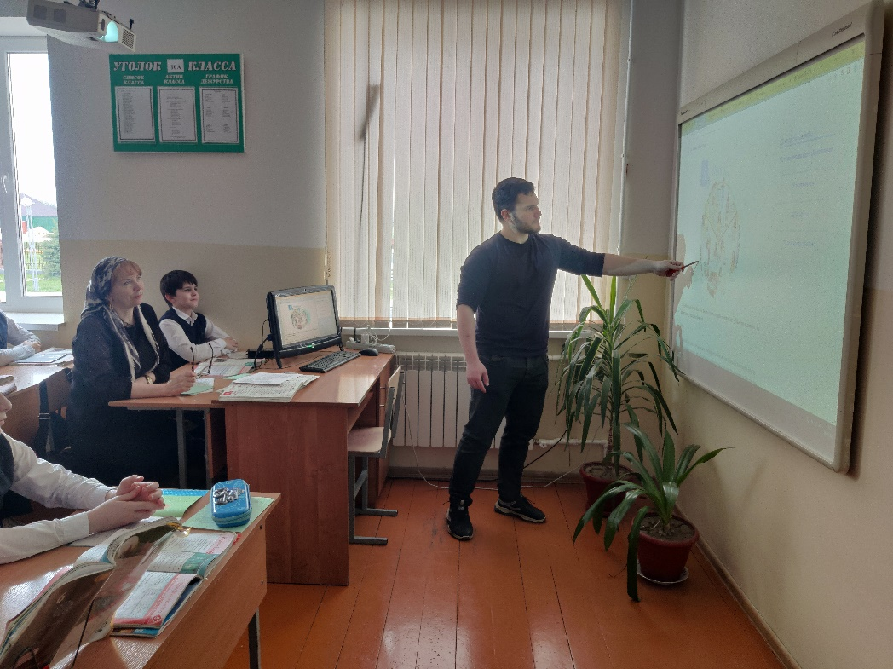

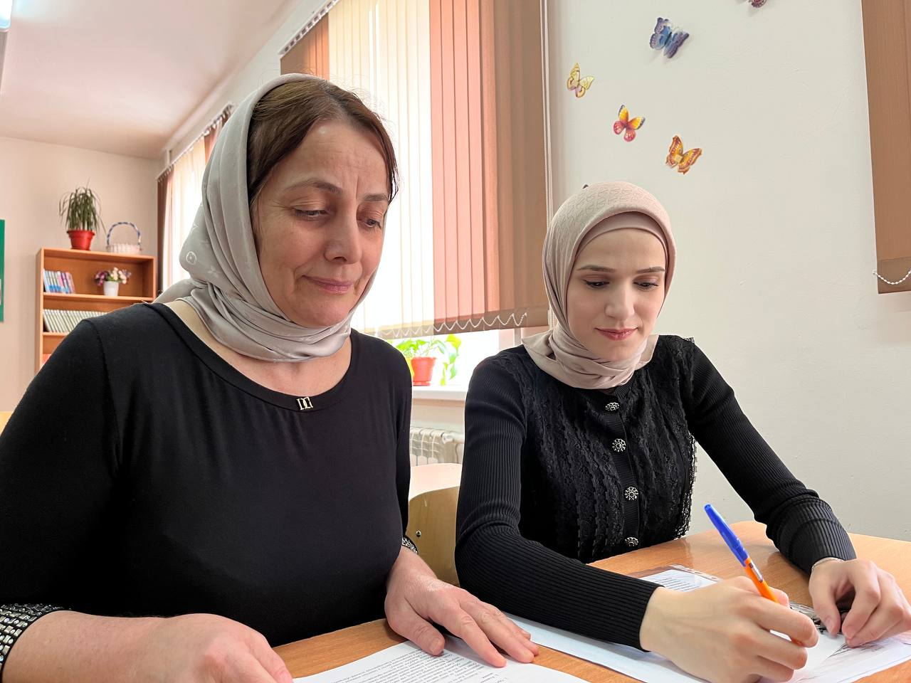

В знак высочайшей общественной значимости профессии учителя 2023год - год 200летия со дня рождения великого ученого - педагога Константина Ушинского в нашей стране объявлен Годом педагога и наставника.

К.Д .Ушинский говорил**:** « Наставник прежде всего несет духовную составляющую своему подопечному». Миссия Года педагога – признание особого статуса педагогических работников, в том числе выполняющих наставническую деятельность. Мероприятия Года педагога и наставника будут направлены на повышение престижа профессии учителя.

Молодой учитель, начинающий свою педагогическую деятельность в школе, сталкивается со многими проблемами, ему не хватает педагогического опыта, который приходит с практикой. Поэтому молодому учителю необходима постоянная поддержка старших, опытных наставников.

**П**едагогический коллектив и администрация МБОУ «СОШ №8 г.Шали» большое внимание уделяют работе с молодыми педагогами, организовывают работу школы с целью формирования у молодых педагогов потребности использования в своей работе принципа «Успех порождает успех», как одного из условий создания развивающей среды для обучающихся школы, так же для привития любви к педагогической профессии у молодых педагогов.

Рядом с высококвалифицированными педагогами трудятся молодые учителя как Ахматханова Медина Мовлаевна (учитель истории), Дагалаев Сайд-Насир Сайд-Ахмедович (учитель английского языка), Ибрагимова Яхита Умаровна (учитель биологии). В нашей школе число учителей с большим стажем на много превышает число молодых, в школе около 40% учителей в возрасте более 55 лет. Все они по-настоящему верные своей профессии  люди, люди, которые любят свой труд педагога. Сегодня возникает много споров о том, как тяжело приходится современному учителю: отчеты, внедрение новых образовательных стандартов, апробация новых программ, разные формы оценки качества образования. И в это трудное время перемен старшему поколению учителей школы важно **не отвадить молодых специалистов** от нашей профессии, от школы.

Мы гордимся тем , что ни один из молодых учителей, которые влились в наш крепкий коллектив, не уволились, а продолжают с нами работать. Мы в них видим учителей будущего, учителей ХХI века. Все они легко и успешно применяют на своих уроках ИКТ технологии, усвоили методику работы по функциональной грамотности, являются отличными классными руководителями.

Молодые педагоги **Ибрагимова Яхита Умаровна и Дагалаев Насир Сайд-Ахмедович**  вместе со своими наставниками Хасуевой Ниной Алдамгезиевной и Георгиади Елена Умархаджиевной организовали праздник «**Будущее человечества в руках учителя».** Насир и Яхита пригласили на мероприятие артистов РДК, подарили своим наставникам и старшим коллегам цветы, подготовили видиоролик, организовали праздничное чаепитие. Учителям очень понравился видиоролик «Мы и наша жизнь»

Наставник Дагалаева Насира Елена Умархаджиевна сказала: «Моя помощь заключается в том, чтобы не подавлять, а дать возможность раскрыться молодому педагогу. У нас есть своя система, когда мы вместе планируем работу, вместе распределяем задачи между собой. И если молодому педагогу требуется помощь, я ее оказываю. А если справляется самостоятельно, я наблюдаю и сопровождаю». Молодые учителя оправдывают ожидания администрации и показывают себя как достойные члены коллектива.